## Ikki sellenoidli birta porshenni Schetchik va taymetli ulash

### Mavzudan maqsad

* Ikki sellinoidli porshen sxemasini o’rganish
* Taymerli sxemalarni o’rganish
* Xisoblagichli ( counter) li sxemalarni o’rganish

### Nazariy qism

Ikki sellinoidli porshen bir sellinoidli porshendan farqi, u ikki tarafdan boshqariladi va xotiraga ega bo’ladi. Yani oson boshqariladi

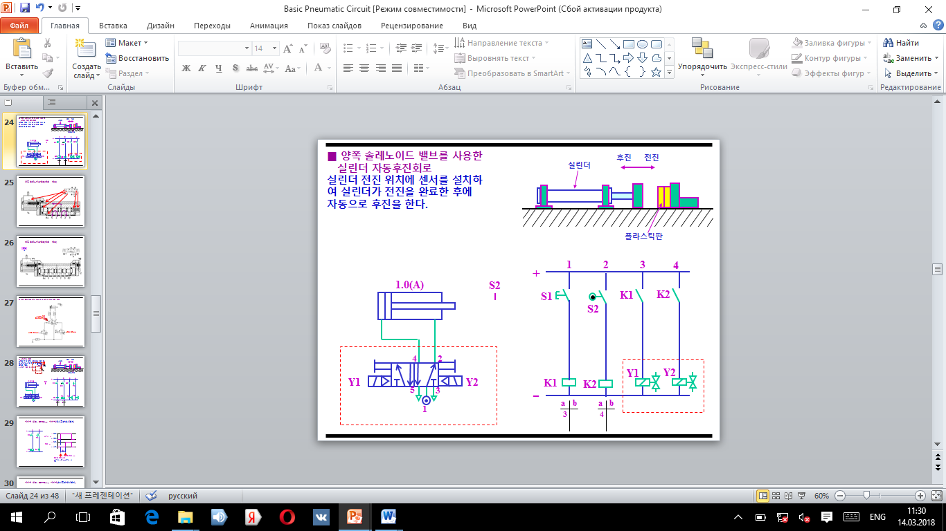

Etibor bering juda sodda shu bilan birgalikda ko’p funksiyali sxema. Bu yerda sellinoidlar qizil to’rt burchak bilan belgilangan. Bu bir marta ishlaydigan yani PB bosilganda bir marta borib keladigan sxema. Bunday sxemalarni tekshiruvchi sxemayam deyishadi. Bunga sabab pershen bir marta borib kelganda nosozliklar bartaraf etiladi

### Amaliy qism

O’rganganlarimizni amaliy mashg’ulotlar bilan mustahkamlaymiz

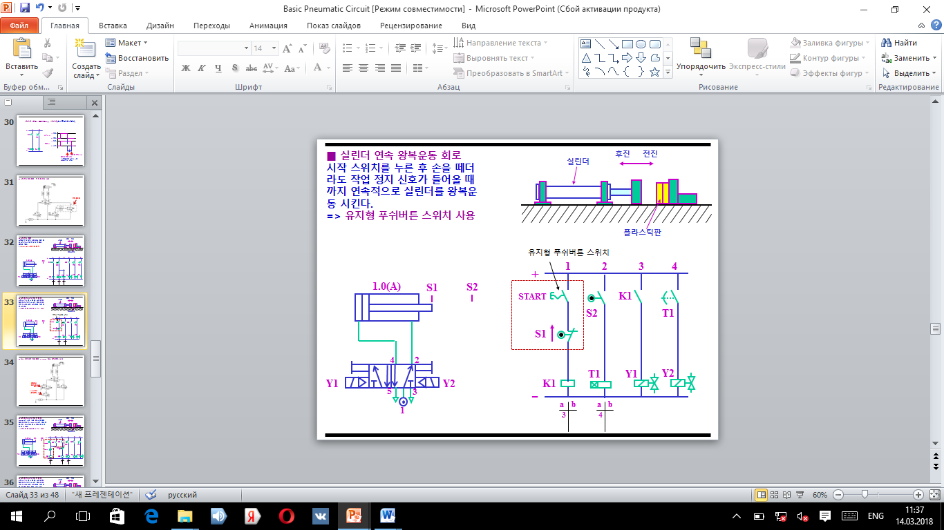

Shu paytgacha biz faqat bitta switchdan fofdalanib kelayotgan edik, endilikda biz ikkita switchdan foyfalanamiz. Yuqorida ikkita switchli ikkita sellinoidli sxemaning tekshiruvchi variant berilgan. Bu yerda taymer ham ishlatilgan. Taymerni vazifasi shundan iboratki, sellinoidni ikkinchisini berilgan vaqtdan keyin ishga tushiradi

Endi esa shu sxemani toliq variantini keltirib o’tamiz

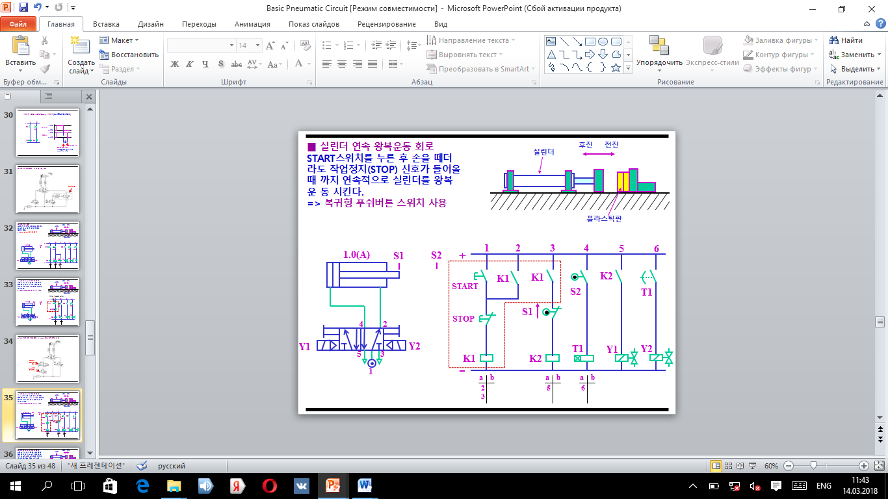

Quyiga xisoblagichli sxema keltirilgan xisoblagizning vazifasi nimadan iborat? Xisoblagichga biz o’zimizga kerak bo’ladigan xarakatlar sonini kiritamiz. Porshen biz kiritgan qiymat birligida xarakatlangandan so’ng toxtaydi va reset tugmasini bossa ysna ishlashda davom etadi

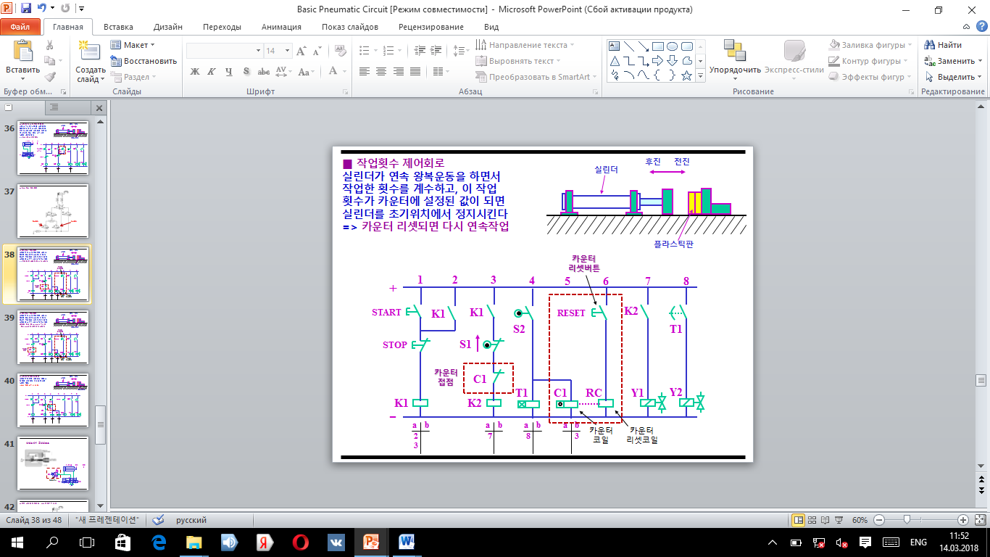

**reset**

Birinchi sxema

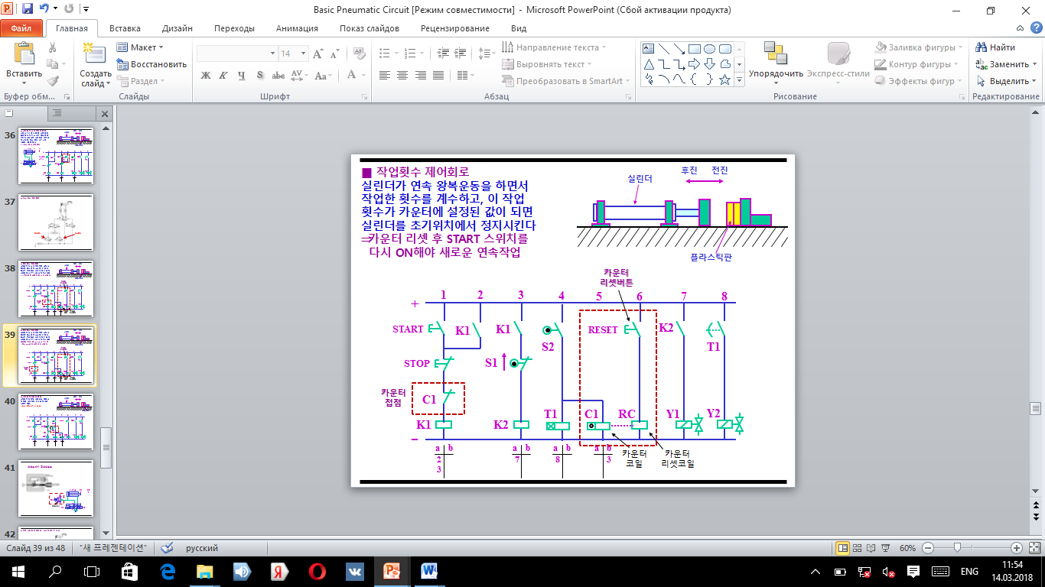

Ikkinchi sxema